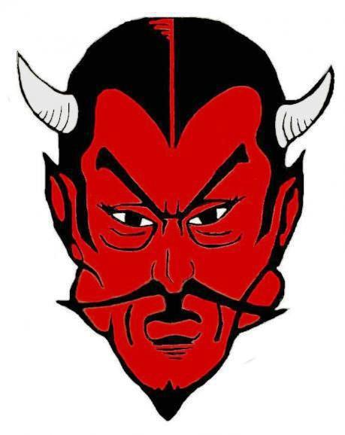
Čertovský šachový turnaj
4.12.2014

Ve čtvrtek 4.12.2014 se konal na naší škole čertovský šachový turnaj.
Pod vedením pana Radka Kareše, vedoucího šachového kroužku, své síly změřilo 16 hráčů, z toho jedno děvče,Agátka Sýbková z II.A.
Hráči byli rozděleni do 3 kategorií: nejmladší žáci: 2.třída
mladší žáci: 3.třída
starší žáci: 7.-9.třída

v kategorii nejmladších žáků obsadil 1.místo: Jiří Mázdra
2. místo: Martin Beneš
3. místo: Karel Čada, všichni z II.A

v kategorii mladších hráčů obsadil 1. místo: Prokop Říha z III.A
2. místo: Milan Čapek ze IV.třídy
3. místo: Lukáš Kareš z III.B

v kategorii starších hráčů obsadil 1. místo: Luboš Severin
2. místo: Lukáš Fořt
3. místo: Josef Kratochvíl,všichni
ze VII.třídy

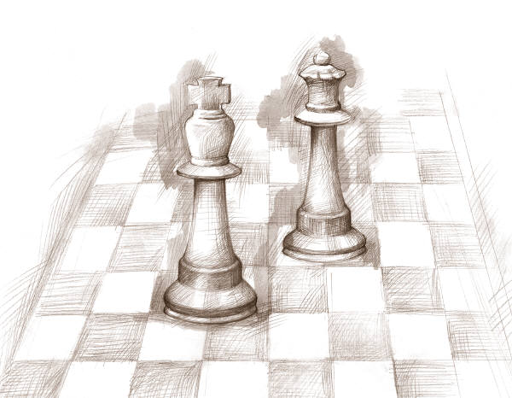
Děkujeme všem zúčastněným, blahopřejeme vítězům, panu Karešovi za organizaci turnaje a přejeme do dalších turnajů hodně štěstí.

